PAMIĄTKA

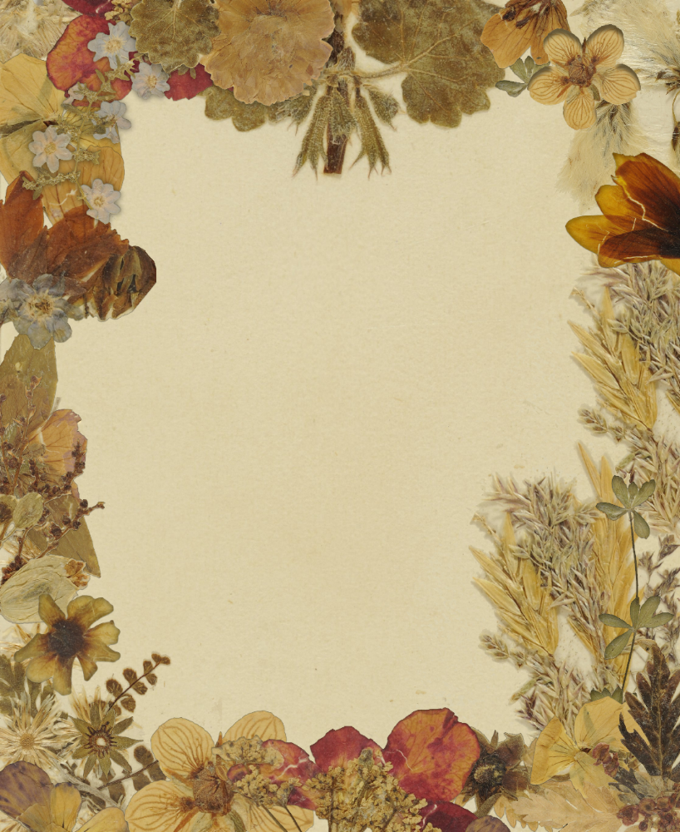

NARODOWE CZYTANIE 2023
„ NAD NIEMNEM ” - ELIZA ORZESZKOWA
Sz. P. Małgorzata Czarnocka

Dziękuję serdecznie za włączenie się
do akcji Narodowego Czytania,
za przybliżenie odbiorcom
fragmentów powieści.

Biblioteka - Wyrozęby , dnia 08.09.2023

